【旋律】英国古謡 グリ－ンスリ－ブス (ドリア旋法版) 3拍子or 6/8拍子
Greensleeves in D Dorian Mode (Sheet music by KATO Toru,16 April 2017)
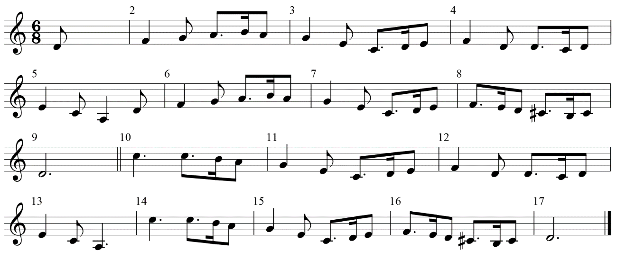
①レ ファ－ソ ラ－シラ ソ－ミ ド－レミ ファ－レ レ－ドレ ミ－ド ラ－
②レ ファ－ソ ラ－シラ ソ－ミ ド－レミ ファ－ミレ ド#－シド# レ－
③ド－ ド－シラ ソ－ミ ド－レミ ファ－レ レ－ドレ ミ－ド ラ－
④ド－ ド－シラ ソ－ミ ド－レミ ファ－ミレ ド#－シド# レ－
※「レ ファ－ソ ラ－【シ♭】ラ…」とエオリア旋法(普通の短音階)で歌う人もいます。

左手の伴奏のつけかたは、いろいろあります。ご自分で工夫してください。
【例1】
①–Dm –Dm +Em +Am, –Dm –G +Am +Am,
②–Dm –Dm +Em +Am, –Dm +A –Dm –Dm,
③–F –F +C +C, –Dm –Dm +Am +Am,
④–F –F +C +C, –Dm +A –Dm –Dm
【例2】
①–Dm –F +C +Am, –Dm –G +Am +Am
②–Dm –F +C +Am, –B♭ +A –Dm –Dm
③–F –F +C +Am，–Dm –G +Am +Am
④–F –F +C +Am，–B♭ +A –Dm –Dm
コンサーティーナの右手(高音部) Bastari W-40-Mの場合(機種によって異なります)
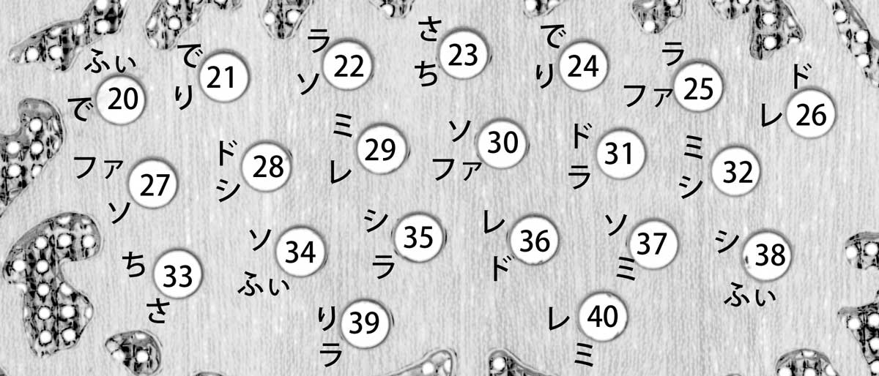
この曲で使う右手のボタンは、21、22、28、29、30、31、32、36の8個です。
①(無和音)中29引レ
(-Dm)薬30引ファ－ 中22引ソ 中31引ラ－ 薬32引シ 中31引ラ
(+Em)薬30押ソ－ 中29押ミ (+Am)人28押ド－ 中29引レ 中29押ミ
(-Dm)薬30引ファ－ 中29引レ (-G)中29引レ－ 人28押ド 中29引レ
(+Am)中29押ミ－ 人28押ド 左手・人4押ラ－
②(レ ファ－ソ ラ－シラ ソ－ミ ド－レミ 上記と同じ)
(-Dm)薬30引ファ－ 中29押ミ 中29引レ
(+A)人21押ド#－ 人28引シ 人21押ド# (-Dm)中29引レ－
③
(-F)中36引ド－ 中36引ド－ 薬32引シ 中31引ラ
(+C)薬30押ソ－ 中29押ミ 人28押ド－ 中29引レ 中29押ミ
(-Dm)薬30引ファ－ 中29引レ レ－ 人28押ド 中29引レ
(+Am)中29押ミ－ 人28押ド 左手・人4押ラ－
④(ド－ ド－シラ ソ－ミ ド－レミ 上記と同じ)
(-Dm)薬30引ファ－ 中29押ミ 中29引レ
(+A)人21押ド#－ 人28引シ 人21押ド# (-Dm)中29引レ－

左手で伴奏を、右手で旋律を同時に演奏する場合は、左手(低音部)の和音伴奏を優先して、蛇腹の押し引きの切り返しを少なめにしたほうが弾きやすいです。上記はあくまで参考例です。ご自分の指の長さや手のひらのサイズにあわせて、ご自分が弾きやすい指づかいを工夫なさってください。
※人=人差し指、中=中指、薬=薬指 下線部は要注意の箇所。
2017-4-22 KATO Toru

